​
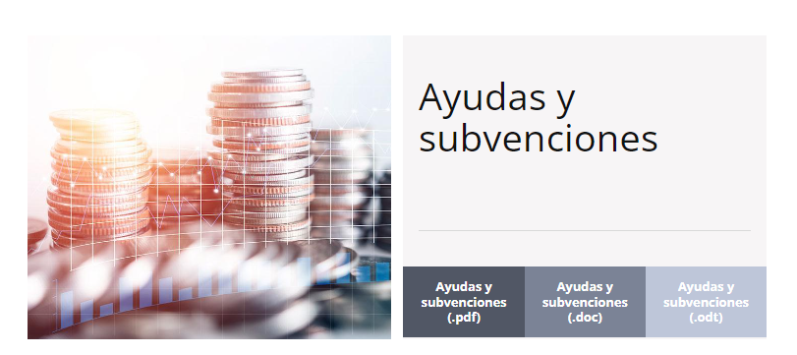

Conforme a lo dispuesto en el artículo 2 de la Ley 12/2014, de 26 de diciembre, de transparencia y acceso a la información pública, las corporaciones de derecho público quedan obligadas a cumplir las obligaciones de publicidad que se recogen en la citada Ley.
Por ello, el Colegio publica la información relativa a las subvenciones recibidas:
- Subvenciones Seguro RC
- Ejercicios 2022 y 2023: en ambas anualidades el Colegio ha sido beneficiario de una subvención otorgada por la Consejería de Sanidad del Gobierno de Canarias, para ayudar en el seguro de Responsabilidad Civil Profesional de los colegiados trabajadores del Servicio Canario de la Salud.
- Otras subvenciones
- Ejercicios 2022 y 2023: en ambas anualidades el Colegio ha sido beneficiario de una subvención otorgada por el Cabildo de Gran Canaria, para financiar gastos derivados de la contratación de transporte colectivo dentro del programa de Acogida al foráneo del Colegio.

